**Chủ đề 22: CƯỜNG ĐỘ DÒNG ĐIỆN**

1. **Cường độ dòng điện ( CĐDĐ) là gì?**

* Ý nghĩa: Cường độ dòng điện là đại lượng cho biết độ mạnh, yếu của dòng điện.
* Kí hiệu là: I
* Đơn vị đo hợp pháp: Ampe ( A), mili ampe ( mA), kilo ampe ( kA)

Lưu ý: 1 kA = 1000 A 1 A = 0,001 kA

1 A = 1000 mA 1 mA = 0, 001 A

1. **Ampe kế là gì?**

* Công dụng ampe kế: dùng để đo cường độ dòng điện
* Phân loại: ampe kế dùng kim chỉ thị, ampe kế hiển thị số, ampe kế kẹp..

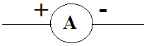

* Kí hiệu ampe kế trong sđmđ:
* Cách mắc ampe kế trong mạch: mắc ampe kế **nối tiếp** với bộ phận cần đo CĐDĐ sao cho chốt (+) của ampe kế hướng về phía cực ( +) của nguồn điện

1. **Vận dụng:**
2. 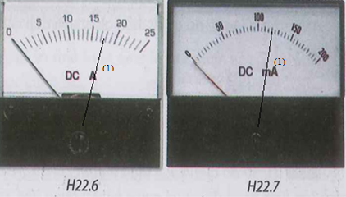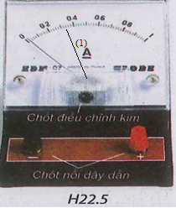Hãy xác định GHĐ, ĐCNN và ghi số chỉ của các ampe kế H 22.5, H 22.6, H 22.7 khi kim ở vị trí (1)
3. Đổi đơn vị cho các giá trị sau:
4. 1,375 A = ……… mA c) 0,250 kA = ……….A
5. 125 mA = ………. A d) 40 A = ………….. kA
6. Bài 5, bài 6, bài 7/ 152 SGK